***Сведения об авторе:*** Олег Алексеевич Обухов, педагог дополнительного образования высшей квалификационной категории Кировского областного государственного образовательного автономного учреждения дополнительного образования «Центр технического творчества».

Адрес учреждения: 610027, г. Киров, ул. Пролетарская, д. 50.

Контактная информация автора: тел. 8-912-719-39-58, E-mail: [oleginskii@mail.ru](mailto:oleginskii@mail.ru).

***Аннотация:*** в статье представлена разработка практической работы, которую можно использовать при проведении занятий в объединении «Автотрассовое моделирование» при изучении темы «Изготовление кузова трассовой автомодели методом вакуумной формовки».

***Ключевые слова:*** атмосферное давление, матрица, компрессор, вакуум.

**Разработка занятия**

**Тема занятия:**

«Изготовление кузова трассовой автомодели методом вакуумной формовки»

**Цель занятия:**

Освоение технологии изготовления кузовов трассовых автомоделей методом вакуумной формовки.

**Задачи занятия:**

**Образовательные:**

* Изучить понятия: атмосфера, давление, атмосферное давление, вакуум.
* Изучить технологию производства пластиковых деталей путём вакуумной формовки.
* Научиться изготавливать высококачественный пластиковый кузов трассовой модели.

**Воспитательные:**

* Формирование эстетического вкуса и интереса к инженерному творчеству.
* Развитие ответственности и внимательности при работе с материалами и оборудованием.

**Практические:**

* Овладеть практическими навыками обработки пластика и создание прототипов методом формования.
* Обеспечить возможность самостоятельного проектирования моделей авто с применением современных технологий.

**Тип занятия:**

Практическое занятие

**Методы обучения:**

* Демонстрационный метод (просмотр готовых образцов).
* Словесный метод (объяснения преподавателя).
* Практический метод (выполнение заданий учениками).

**Материально-техническое оснащение:**

* Формы для вакуумной формовки (матрицы)
* Термоформовочный станок
* Листы пентапринта толщиной 0,15 мм
* Средства индивидуальной защиты (очки, перчатки)

**Структура занятия:**

**I этап — Организационная часть** Цель этапа: Подготовка учащихся к занятию, ознакомление с темой урока и инструктаж по технике безопасности. Длительность: 10 минут

**II этап — Теоретическая подготовка** Цель этапа: Изучение теоретической части процесса вакуумной формовки. Длительность: 15–20 минут

**III этап — Выполнение практической работы** Цель этапа: Совместная работа ученика и педагога над изготовлением корпуса трассовой автомодели. Длительность: 20–30 минут

**IV этап — Заключительная часть** Цель этапа: Оценивание результатов, обсуждение качества выполненной работы, уборка рабочего места. Длительность: 20 минут

**Ход занятия:**

**Организационная часть:** Преподаватель приветствует ребят, объявляет тему занятия, напоминает правила техники безопасности при работе с термопластиками и горячим инструментом.

**Теоретическая подготовка:** Рассказывается технология вакуумной формовки: особенности материалов, устройство станков, этапы процесса (нагрев материала, закрепление формы, создание вакуума). Приводятся практические советы по изготовлению качественных изделий.

**Выполнение практической работы:** Ученик и педагог совместно проводят следующие шаги:

1. Подбор подходящей матрицы для будущего кузова.
2. Установка листа пентапринта в ванну.
3. Нагрев материала кипятком.
4. Изготовление купола нагнетанием воздуха.
5. Помещение матрицы под купол.
6. Создание вакуума.
7. Нагрев материала кипятком и формирование изделия.
8. Охлаждение готового продукта.

**Заключительная часть:**

Оценивают качество полученного кузова. Затем проводится совместный разбор ошибок и способов улучшения будущих проектов. Ученик приводит рабочее пространство в порядок.

**Критерии оценки работы:**

* Качество исполнения: отсутствие дефектов поверхности.
* Соблюдение этапов технологического процесса.
* Аккуратность и соблюдение мер безопасности при выполнении задания.

**Итоги занятия:**

По завершении занятия учащийся получает готовый корпус трассовой автомодели, освоив новый технологический процесс. Преподаватель подводит итоги, оценивает работу ученика и даёт рекомендации для дальнейшего совершенствования навыков.

Термоформовочный станок состоит из:

* Ванна (дно и рамка, к которым приклеена уплотнительная резина, дно имеет выходной штуцер).
* Компрессор от холодильника, у которого есть штуцеры нагнетания и разряжения.
* Ресивер (использованный огнетушитель), имеющий манометр, шкала которого проградуирована как в «+», так и в «-».
* Электрический чайник.
* Соединительные трубки.

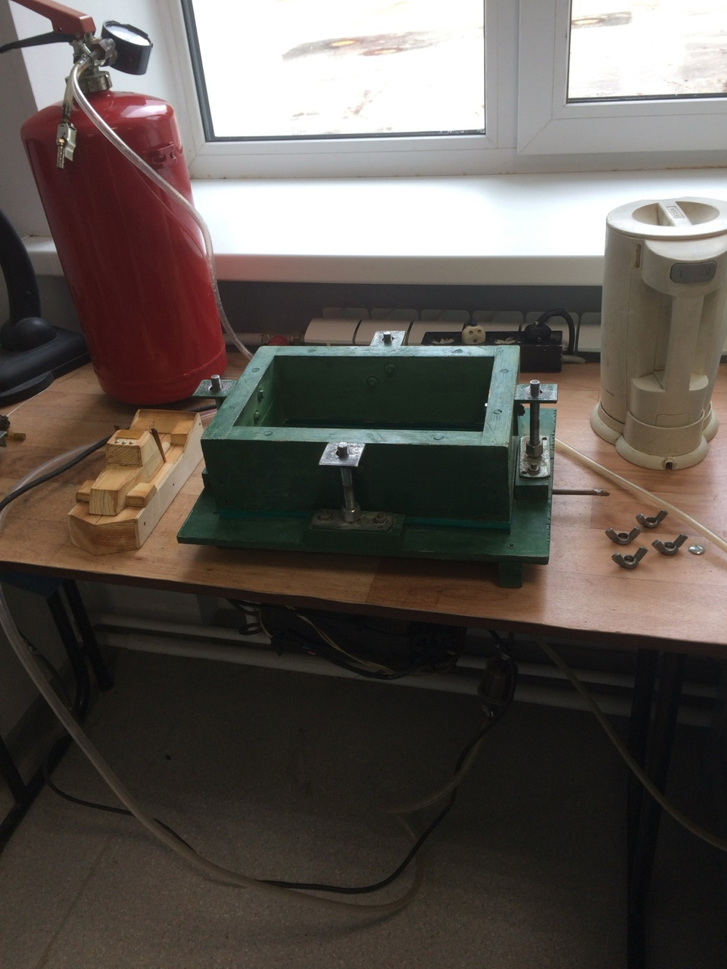

Рис. 1 Термоформовочный станок

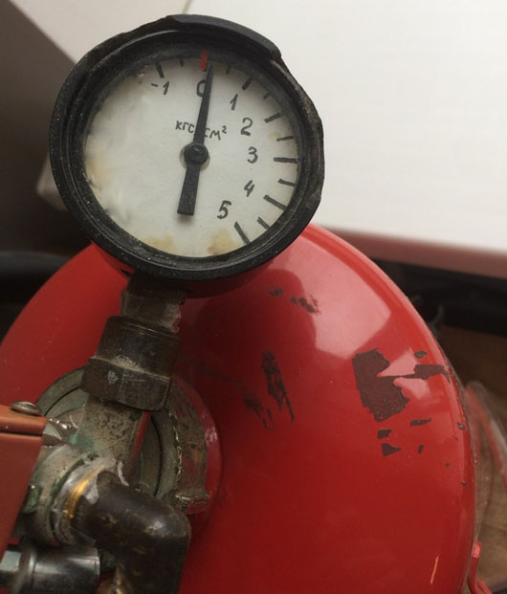

Рис. 2 Ресивер с манометром.

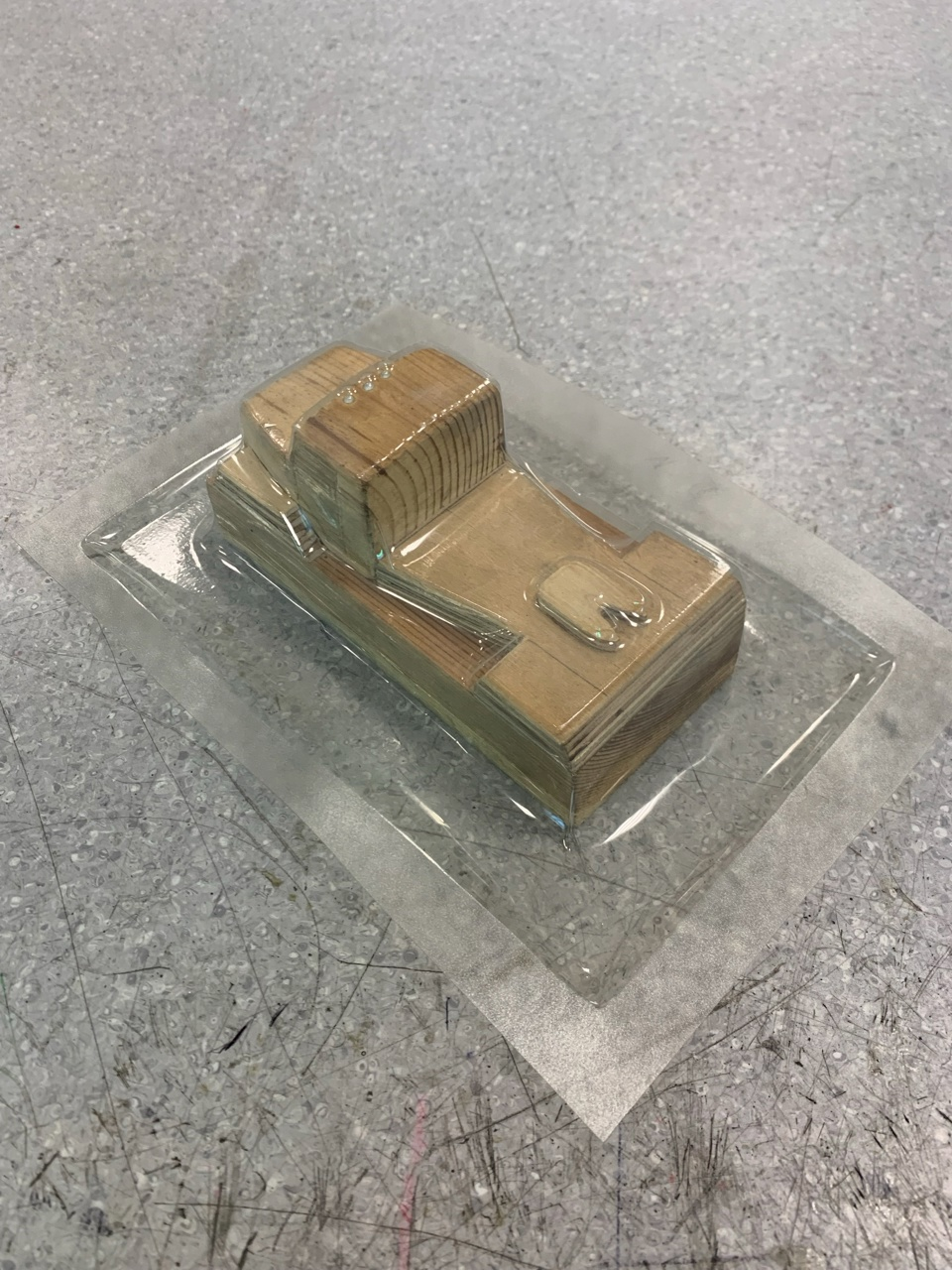

Рис. 3 Матрица, обтянутая плёнкой.

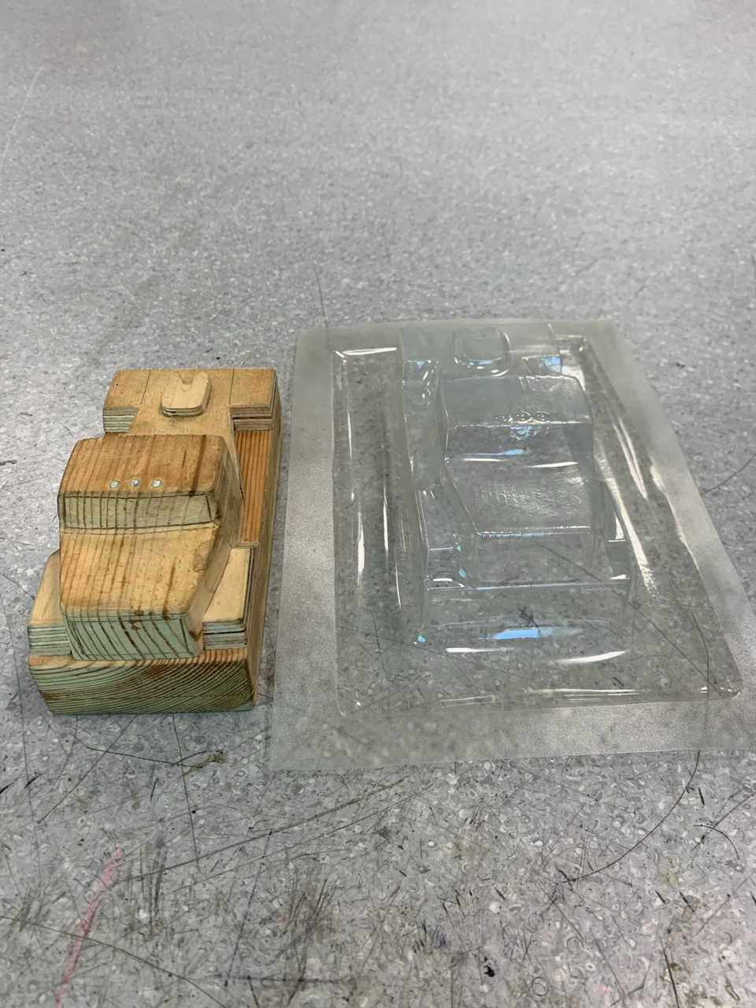

Рис. 4 Матрица и кузов

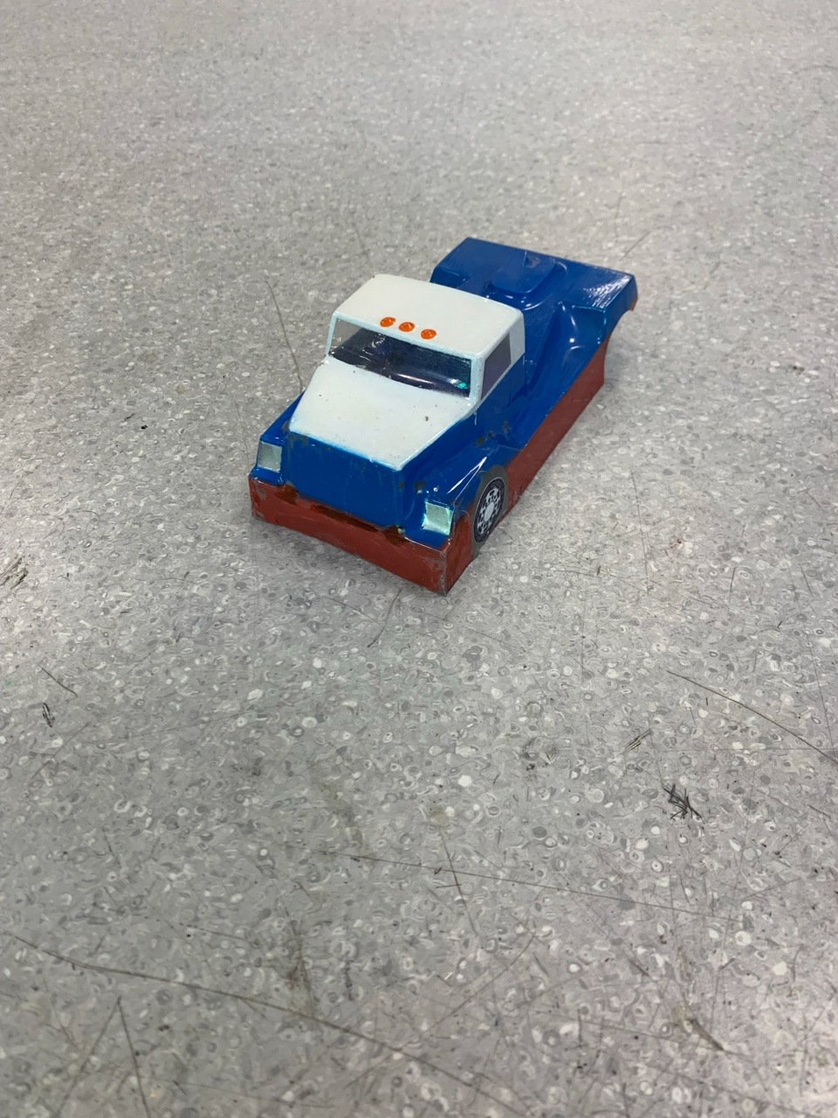

Рис. 5 Готовый кузов

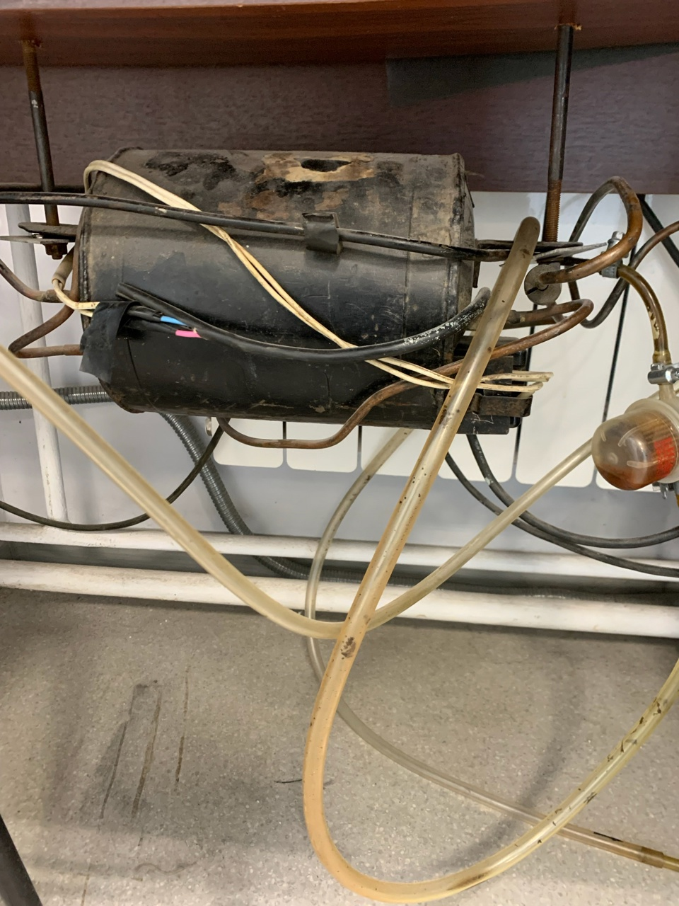

Рис. 6 Компрессор

Инструкция для учащихся

**ПРАКТИЧЕСКАЯ РАБОТА**

**«Изготовление кузова трассовой автомодели методом вакуумной формовки».**

***Цель****:*

1. Изучить понятия: атмосфера, давление, атмосферное давление, вакуум, матрица.
2. Изучить правила по ТБ при изготовлении кузова.
3. Понять суть метода вакуумной формовки.
4. Изготовить кузов.
5. Оценить результат.

***Оборудование****:* термоформовочная ванна, состоящая из двух частей: дно и рамка, пленка ПВХ «пентапринт», компрессор, ресивер, матрица, чайник с горячей водой.

***Ход работы*:**

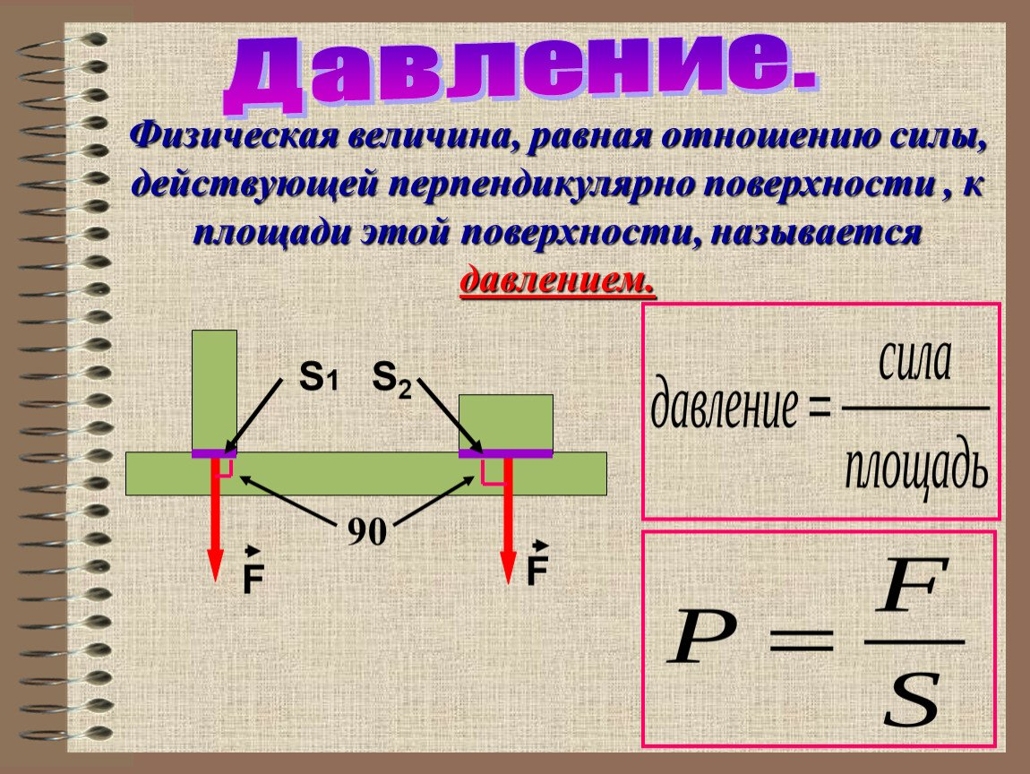1. *Теория*.

Воздушную оболочку, окружающую Землю, называют атмосферой.

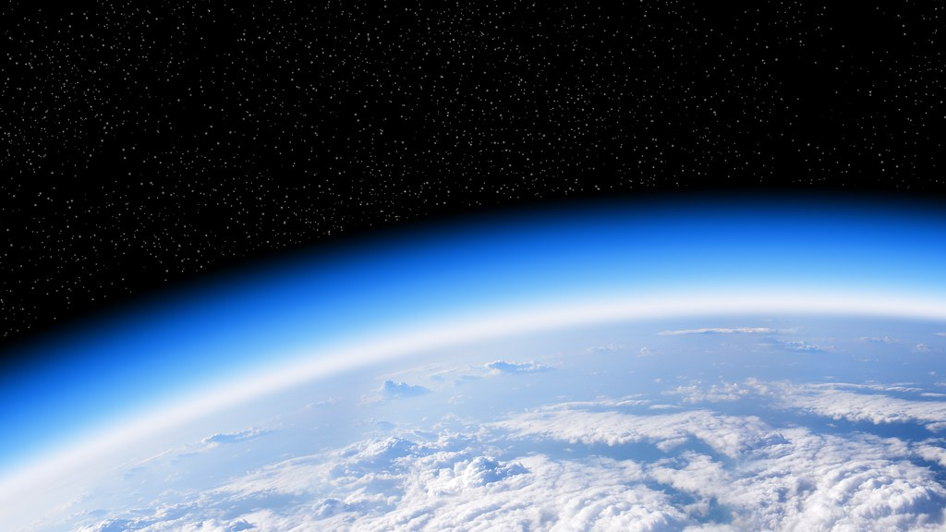

Земная поверхность и тела, на ней находящиеся, испытывают атмосферное давление.

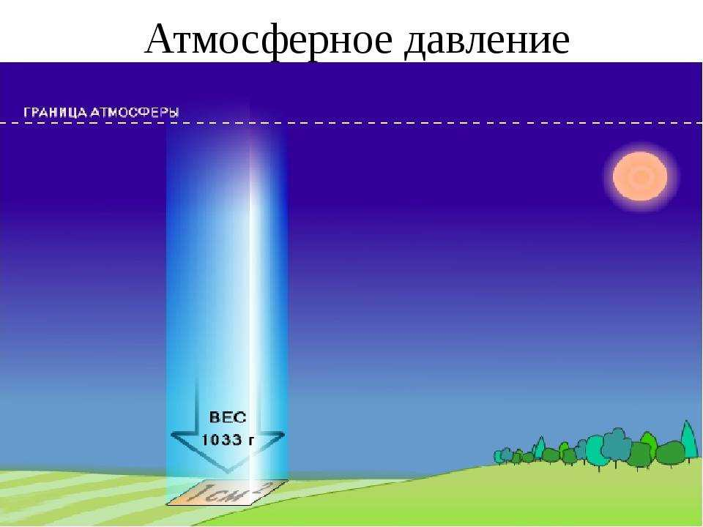

Вакуум – разряженное пространство, в котором молекулы не соударяются друг с другом.

Матрица – форма, которую приобретает пленка при формовании.

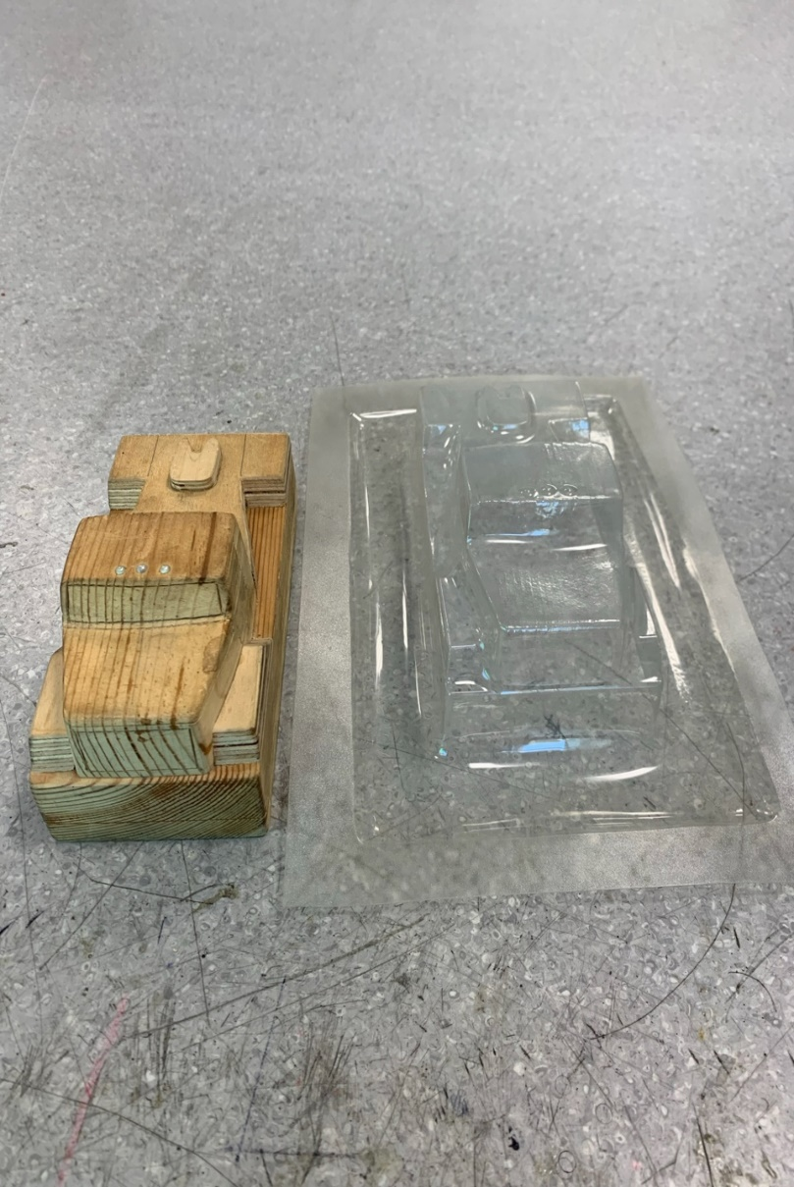

1. *Правила ТБ.*

* Внимательно изучить инструкцию по изготовлению кузова.
* Ванна должна быть герметично собрана.
* Чайник включать в сеть, убедившись в наличии в нем воды.
* Осторожно обращаться с горячей водой, температура которой 100 градусов.

3. *Суть метода вакуумной термоформовки в следующем*. При откачивании воздуха из-под пленки возникает разница давлений внутри и снаружи. Разогретая кипятком пленка под действием атмосферного давления формуется по матрице.



В нормальном состоянии

При откачивании воздуха из-под пленки

4. *Изготовление кузова*.

* Соберите приспособление для изготовления кузова: поместите пленку между дном и рамкой и стяните их, закрутив барашковые гайки. Соединение дно-резина, резина-пленка, резина-рамка должны быть герметичными.
* Соедините с помощью трубки штуцер дна ванны с нагнетательным штуцером компрессора.
* Вскипятите воду.
* Налейте в ванну кипяток и ненадолго включите компрессор (до раздувания из пленки пузыря, внутрь которого должна поместиться матрица кузова).
* Выключите компрессор, слейте горячую воду в чайник.
* После остывания пленки разберите приспособление.
* Поместив под пленку матрицу, вновь соберите приспособление, помня о герметичности.
* Соедините штуцер приспособления со штуцером ресивера.
* Включите компрессор, создав разряжение в ресивере до -0,8 кг/см2.
* Вскипятите воду.
* Налейте в ванну кипяток, откройте кран ресивера. За счет атмосферного давления пленка примет форму матрицы.
* Слейте горячую воду из ванны в чайник. После остывания пленки закройте кран ресивера и выключите компрессор.
* Разберите приспособление. Отделите пленку от матрицы.

5. *Оценка результата*.

-Оцените качество выполненной работы.

- Если есть ошибки, каковы их причины?